Attività di laboratorio: “Pittura , arte e lettura”

SEZIONE BLU LABORATORIO DI PITTURA

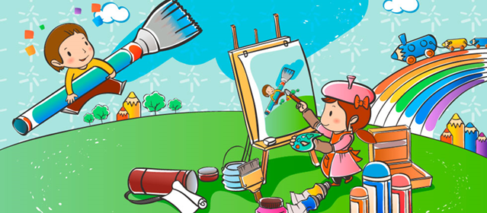

SEZIONE ROSSI LABORATORIO MUSICA

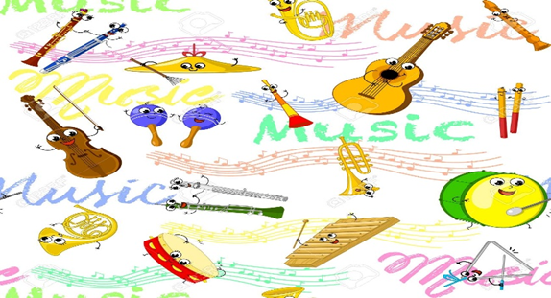

SEZIONE GIALLI LABORATORIO LETTURA

